8 класс. География Республики Тыва. Тема «Административно-территориальное устройство».
Задание 1. На контурной карте нанести соседское положение (соседние субъекты и страны)
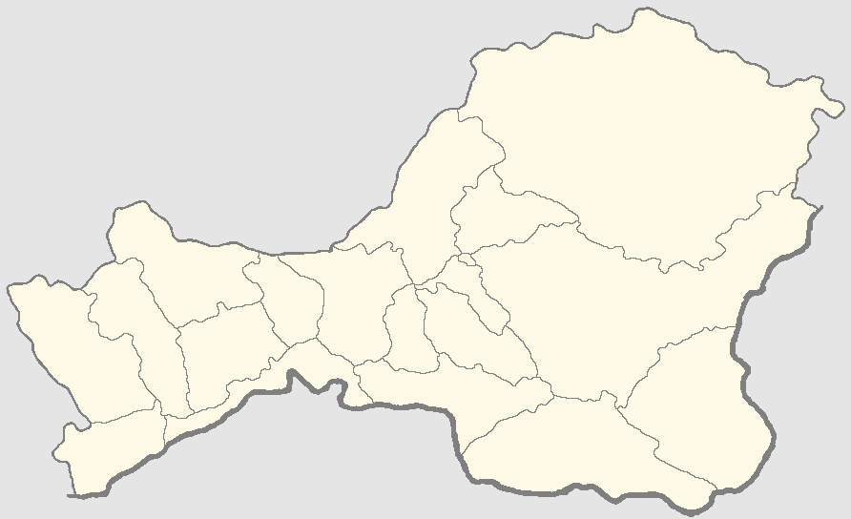
Задание 2. Продолжите предложение.
Республика Тыва субъект ____________________________, площадь Республики Тыва __________ тыс. км2,
Республика Тыва Расположена на _______ Восточной Сибири, входит в состав ______________________________ экономического района и _________________ федерального округа, административный центр Республики Тыва город _______________.
Стр. 69 выписать определение кожуун.
Стр. 69-70 нарисовать таблицу муниципальные районы.
Стр.70 выписать административные единицы, определение Крайний Север, стр. 71 выписать районы Крайнего Севера.
Нарисовать герб, флаг Республики Тыва.

